

**计算机学院本科生实验报告**

实验课程：移动智能应用开发

实验项目：青柠健康APP

指导教师：曹阳

组别： 第20组

成员：谢宇松、杨培佳、侯志成

一、产品设计方案

1.项目实施可行性报告

1.1行业市场分析

时代的逐步发展让人们愈发重视身体健康，健身的热潮已经在全国范围内涌现。我们看到了健身市场的潜力，希望为用户提供一个关于健身饮食分析的app青柠健康。

1.2同类产品分析

目前市场上的健身APP除了查找食物属性外，还有着设计简洁美观、衍生功能多样化的特点。例如热量计算、热量查询、健康饮食方案、健康档案、健身方案、健身社区等。此外，为了盈利还植入部分线上课程和软广。

1.3用户分析

青柠健康APP本款产品通过安卓平台实现开发，旨在实现其基本功能，满足大众基本需求，是一款实用且美观的APP。用户可使用APP来了解平时摄入食物的热量和营养元素，更好制定健身计划。

2.产品定位及目标

产品名称：青柠健康APP

产品定位：一款支持食物信息查询，帮助用户更好了解摄入食物的热量和营养的app

目标用户：所有人

产品Solgan：青柠健康，帮你更好了解食物！

产品介绍：提供各种食物的信息，包括热量和营养元素组成，帮助用户更好制定饮食计划。

3.产品内容总策划

3.1引用流程规划

第一步、确定需求

勾勒出目标APP的轮廓，对具体的功能需求进行技术可行性和经济可行性以及运营可行性分析，完善和改进功能需求。

第二步、分析

分析并精细化需求，添加功能实现细节。

第三步、设计

研究如何实现上述步骤中添加的各项功能细节。先进行架构设计，将目标产品分解为几个模块，明确模块之间的接口与跳转逻辑。然后进行详细设计，先后完成UI设计、数据库设计、模块设计、数据结构与算法设计。

第四步、实现与集成

选定开发语言，对各个模块进行编码实现，分别实现前端交互界面和后端的功能模块。将实现的编码集成，获得能够整体运行的APP。

第五步、测试

设置测试用例，对APP的各项功能使用进行测试。

第六步、维护

根据测试的结果对app进行改进。

3.2设计与测试规范

**UI设计**：UI设计者根据APP的功能需求，与前端开发者相互沟通，设计出简洁、美观、实用易上手的交互界面。用PS或手绘等方式产出APP每一个界面的设计效果图，展示每个界面的元素布局，最终呈现为全部界面的线框图。

**前端开发**：前端开发者根据UI设计的效果图，在开发平台上实现目标效果。按照易于理解的方式命名预留好各个功能接口。

**后端开发**：前端开发整体框架完成之后，进行后端开发，包括数据库和各种功能的算法和数据结构实现等。

**代码测试**：测试工程师在前后端开发过程中，实时跟进每个功能模块的编码实现，持续进行测试，发现BUG，及时反馈开发人员。APP整体开发完成后，设计测试用例，对APP的功能使用进行测试，及时反馈问题给开发人员进行完善。

3.3开发日程表

|  |  |  |
| --- | --- | --- |
| **序号** | **阶段** | **主要内容** |
| 1 | 明确需求 | 勾勒APP整体轮廓、功能，确定开发周期 |
| 2 | UI设计 | 设计出APP的界面效果 |
| 3 | 分析设计 | 细化APP的功能实现细节，划分功能模块，设计数据库、算法和数据结构 |
| 4 | 前端开发 | 代码实现UI设计效果 |
| 5 | 后端开发 | 实现APP的功能、架构 |
| 6 | 测试 | 发现代码中的bug，使用功能的bug，反馈并修改 |

4.技术解决方案

开发环境：Android Studio

开发语言：Java

5.推广方案

5.1第一阶段：软文推广+校园宣传

借助微信、公众号进行软文发布，推广引流。同时，制作推广宣传海报在校园内公示栏粘贴，另外可在校园内摆摊宣传，向校园内有此类潜在需求的同学进行宣传。

5.2第二阶段：行业APP广告直投

在APP有了一定流量以后，在有流量和影响力的相关行业网站上投放广告。

6.运营规划书

6.1盈利

本产品盈利模式主要以售卖相关健身饮食产品和插入广告为主，不过本产品主要用于课设作业，盈利方面并没有太大的要求。

6.2推广成本

线下推广需要耗费人力物力，并且必要时还可以准备小礼品。推广的对象主要为身边的同学和健身人群，对产品进行测试和体验并给予用户体验反馈。

6.3人力资源成本

APP开发费用方面基本为零，该APP为课设项目，开发人员均为小组成员；APP运营需要小组成员及时对APP进行监管和维护，让本产品能够为人们提供便利。

二、产品实现方案

1.系统主要功能

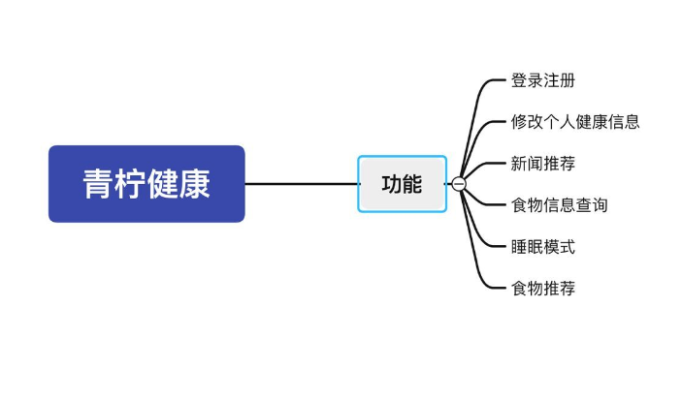

2.UI界面设计

2.1.首页：

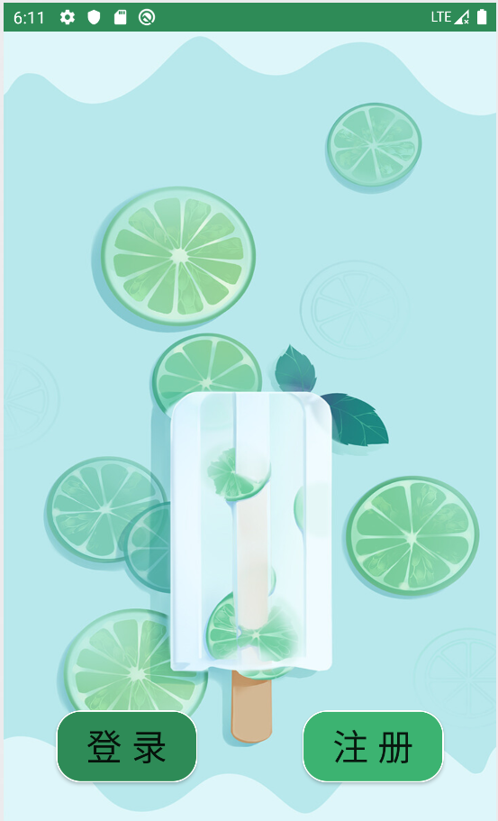

2.2.注册界面：

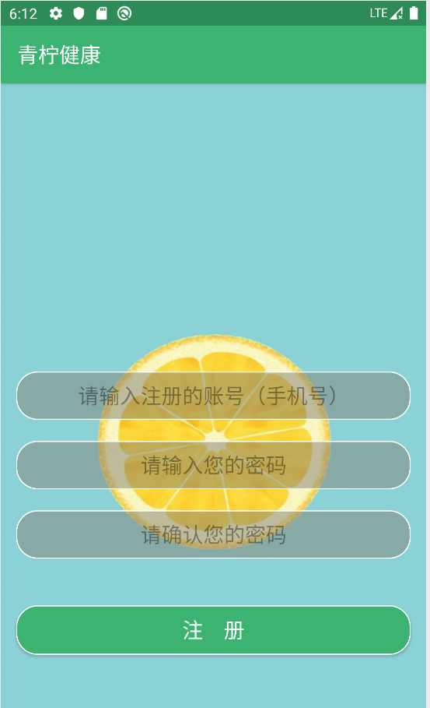

2.3.登录界面：

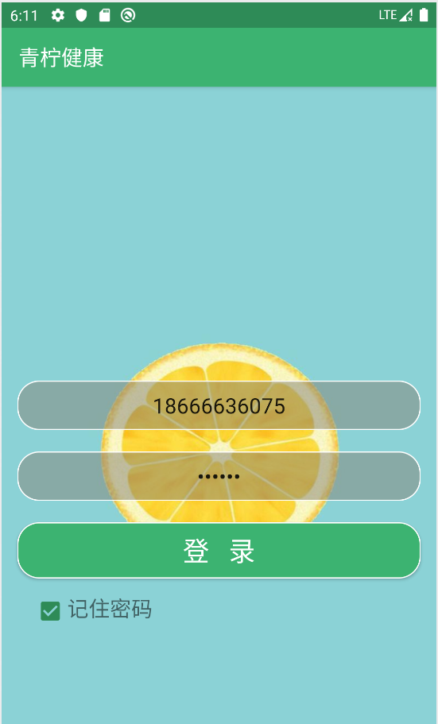

2.4.热量查询界面：

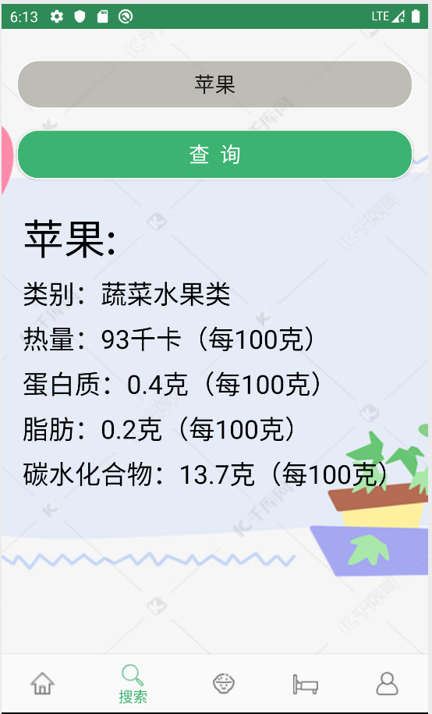

2.5.新闻界面：

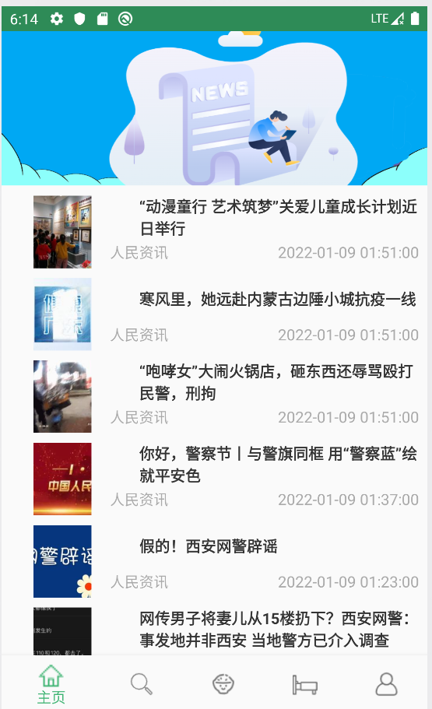

2.6.睡眠模块界面：

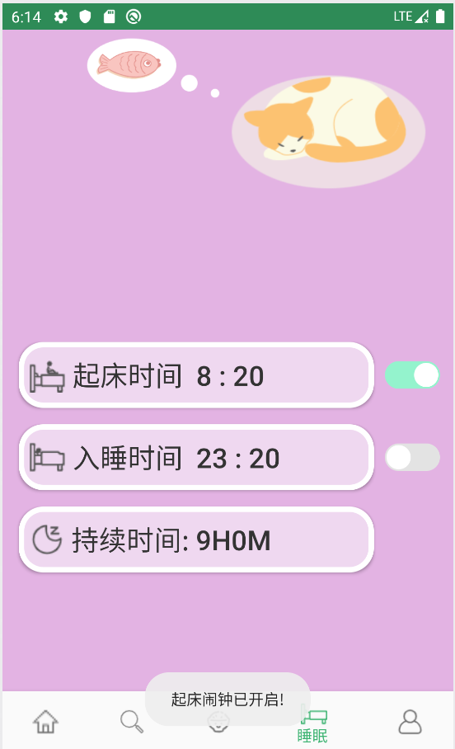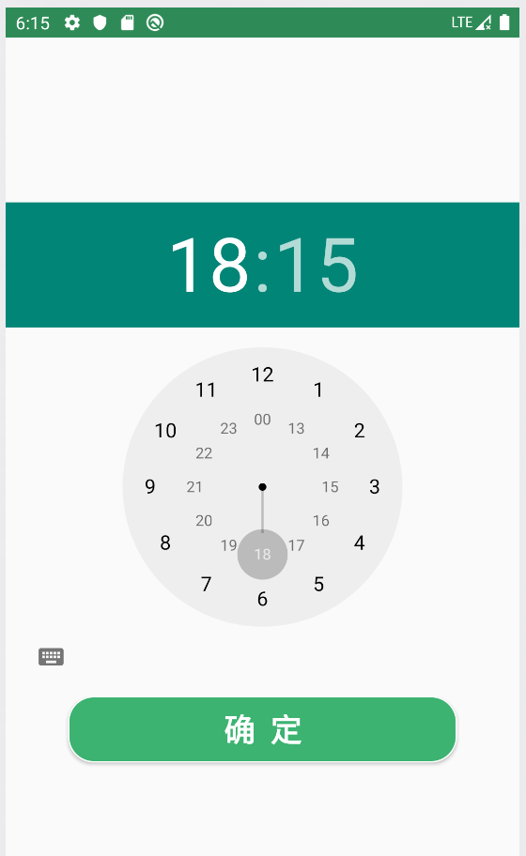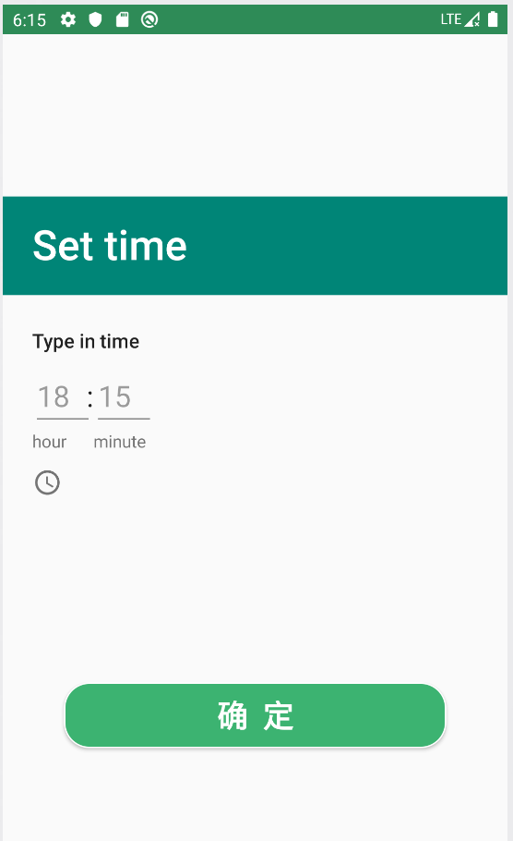

2.7.健康信息界面：

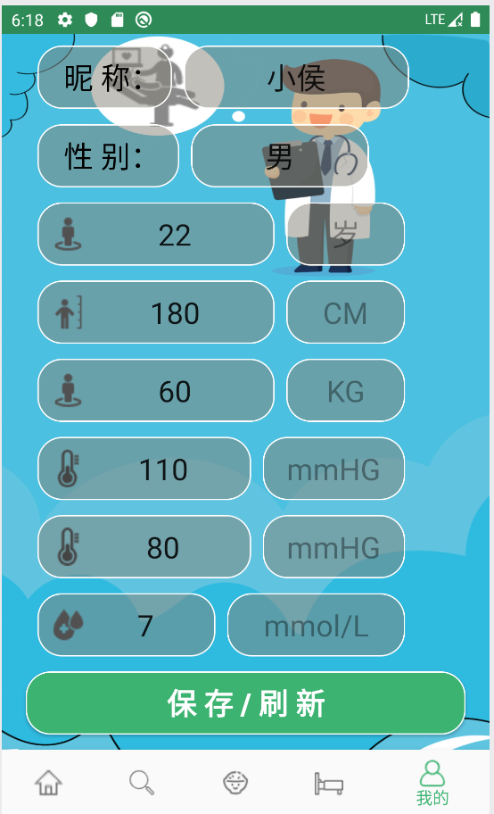

2.8.饮食推荐界面：

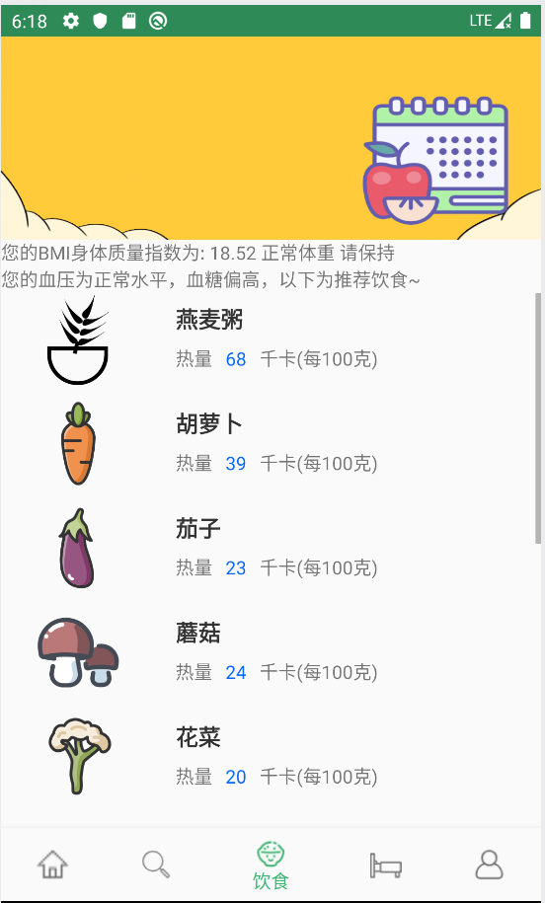

3.关键技术和技术难点

（1）数据库的搭建和链接

我们采用了Bmod云数据库来存储我们的食物信息数据库和个人健康信息数据，难点在于Bmod云数据库表的建立和链接Bmod云数据库，以及对数据库的增删改查操作，这些都通过阅读学习官方文档和大量尝试之后成功解决了。

（2）UI设计

安卓 UI 组件的用，特别是布局的选用以及将各组件添加进入布局是一个技术难点。最终我们选用线性布局和布局嵌套的方法完成了UI 界面的制作。

（3）界面布局

在界面中以列表形式显示多项内容也是一个技术难点。最终我们选择使用 ListView 组件搭配对应的 Adapter 类正确显示想要的内容。

4.用户体验记录和分析

用户反馈：

（1）UI还可以再改进，使之更加美观

（2）在新闻页面中图片加载时间较久

5.已完成的改进和存在的问题

5.1已完成的改进

（1）UI设计地更加美观、简洁得体

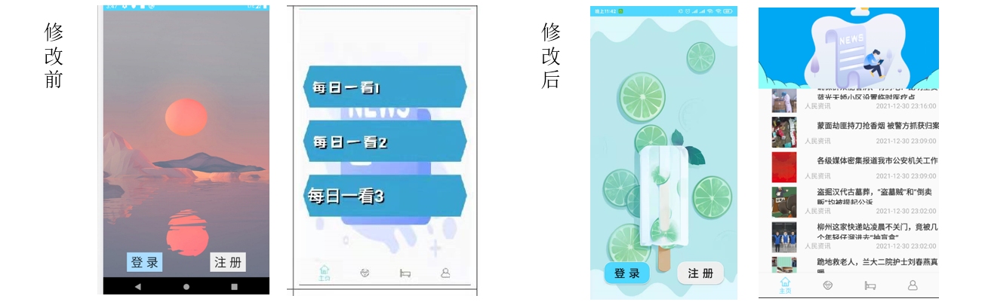

5.2存在的问题

（1）新闻匹配图片的时间加载过久

（2）动态效果比较少

三、测试大纲和测试报告

1.测试大纲

兼容性测试：WeTest平台

测试设备数量：50

2.测试报告

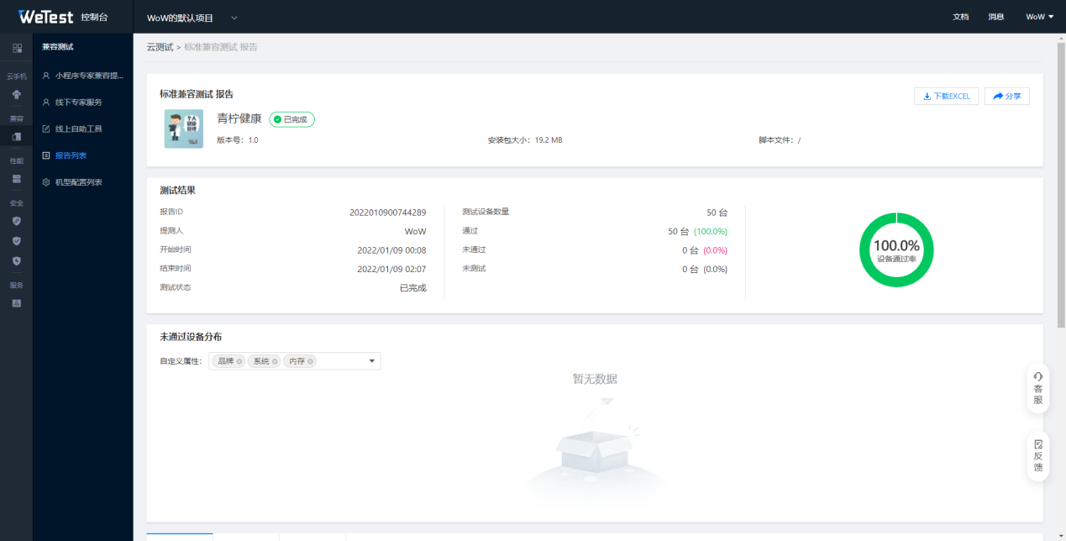

四、产品安装和使用说明

1.安装说明

点开app-release.apl，按照手机提示步骤即可完成安装

2.使用说明

注册并登陆以后进入主界面。

点击健康信息组件，填写并保存个人健康信息即可获得食物推荐。

点击食物查询组件并查询想要的食物即可获得食物信息

点击睡眠组件，设置闹钟即可打开睡眠模式。